1. Embotelladora

1. Identificar el Software Under Test
método calculaBotellasPequenas() de la clase Embotelladora.

2. Identificar los parámetros del SUT
int pequenas, int grandes, int total
- pequenas → número de botellas disponibles en el almacén de 1L.
- grandes → número de botellas disponibles en el almacén de 5L.
- total → número total de litros que hay que embotellar.

3. Utilizando la técnica de la modelización de las entradas, crear caracterizaciones basadas en la funcionalidad, y sus particiones en bloques.
Caracterización q1 = “Cantidad de botellas que hay y total de litros que hay que embotellar”.
- Bloque b1 = “Más botellas pequeñas que grandes y total de litros inferior o igual a la capacidad”.
- Bloque b2 = “Más botellas pequeñas que grandes y total de litros superior a la capacidad”.
- Bloque b3 = “Mismo número de botellas pequeñas que grandes y total de litros inferior o igual a la capacidad”.
- Bloque b4 = “Mismo número de botellas pequeñas que grandes y total de litros superior a la capacidad”.
- Bloque b5 = “Más botellas grandes que pequeñas y total de litros inferior o igual a la capacidad”.
- Bloque b6 = “Más botellas grandes que pequeñas y total de litros superior a la capacidad”.
- Bloque b7 = “Cantidad de botellas/total de litros inválidos”.

4. Elegir valores adecuados de cada bloque según diferentes criterios de cobertura. Prestad atención a los casos frontera que pueda haber en cada caso a la hora de elegir valores concretos para los tests.
Criterio Each Choice Coverage (ECC) → elegimos un valor de cada bloque (procurando elegir valores frontera)
- Para el bloque b1 → 7, 4, 25 (por ejemplo).
- Para el bloque b2 → 7, 4, 28 (por ejemplo).
- Para el bloque b3 → 3, 3, 18 (por ejemplo).
- Para el bloque b4 → 3, 3, 19 (por ejemplo).
- Para el bloque b5 → 1, 2, 10 (por ejemplo).
- Para el bloque b6 → 1, 2, 12 (por ejemplo).
- Para el bloque b7 → -3, -2, -1 (por ejemplo).

5. Escribir el código de pruebas con JUnit.
Código de pruebas con JUnit en el fichero “EmbotelladoraTest.java”.

6. Escribir el código del SUT.
Código del SUT en el fichero “Embotelladora.java”.

2. Pruebas de caja blanca usando grafos

1. Dibujad el grafo de control de flujo.
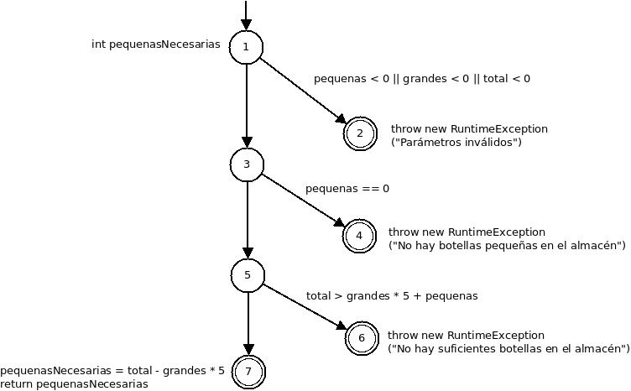
2. Enumerad los requisitos de prueba/test de acuerdo al criterio de los caminos principales (prime paths).
RT:
- A = [1, 2]
- B = [1, 3, 4]
- C = [1, 3, 5, 6]
- D = [1, 3, 5, 7]

3. Enumerad caminos de prueba/test que satisfagan los requisitos del paso anterior.
Caminos de prueba (CP):
- i = [1, 2]
- ii = [1, 3, 4]
- iii = [1, 3, 5, 6]
- iv = [1, 3, 5, 7]

CP | RTs recorridos
i | A
ii | B
iii | C
iv | D

4. Si los caminos de prueba/test ya son cubiertos por los tests que realizasteis en la parte A de esta práctica, añadid un comentario a los tests indicando qué caminos de prueba recorren.
Todos los caminos de prueba (excepto el ii) ya estaban siendo cubiertos por los tests de la parte A (primera parte).

5. Si hay caminos de prueba/test que no están cubiertos, escribid nuevos tests.
Se ha escrito un nuevo test (“testParaCalcularBotellasPequenasSegunB7v2”) para cubrir el camino de prueba ii ya que no estaba siendo cubierto por los tests de la parte A (primera parte).

3. Análisis de cobertura en Eclipse

1. Para cada uno de los 4 programas, añadid una captura de pantalla en la que se vea la cobertura del SUT con todos los tests activados.
Con todos los tests activados, la cobertura inicial que se consigue es:

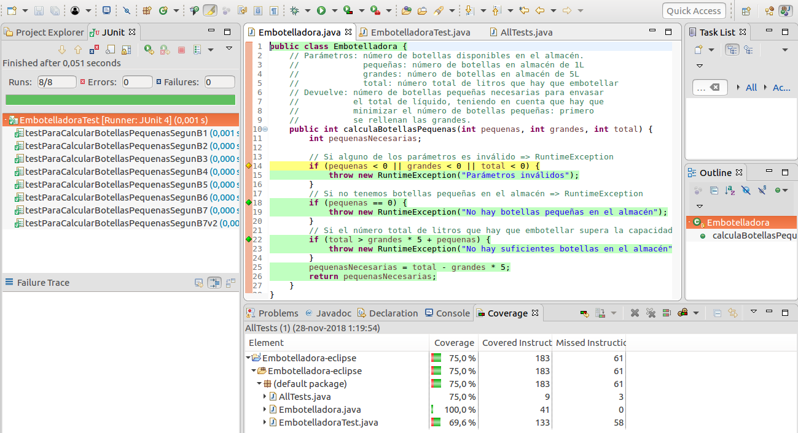

2. Si la cobertura no es del 100 % analizad por qué y cread nuevos tests que hagan que la cobertura suba hasta el 100 %. Si no os resulta posible, indicad a qué creéis que es debido.
La cobertura no es del 100 % porque hay combinaciones del primer if que no se están ejecutando mediante los tests. No obstante, no es posible conseguir que la cobertura suba hasta el 100 % ya que, como se puede ver en la siguiente imagen, añadir más tests para probar más combinaciones en ese if implica que a más bajo nivel haya instrucciones de los tests que no se ejecuten completamente. Por tanto, no se compensarían las sentencias añadidas al no ejecutarse estas por completo, por lo que la cobertura decrecería un poco respecto al 75 % global que obteníamos inicialmente.
